การจัดทำบทความวิจัยตามรูปแบบของวารสาร (Journal formating)
- (หน่วยวัด) Options, Advanced, Display, Centimeters
- (กระดาษ) Layout, Size, JIS B5 (18.2 cm * 25.71 cm)
- (ขอบ) Layout, Margin, Custom Margins, Margins, Top Bottom Left Right = 1.5cm
- (หัวท้าย) Layout, Margin, Custom Margins, Layout, Header=0.33cm, Footer=1.27cm
- (ฟอนต์) Home, Font=TH SarabunPSK, Normal /Bold, Size=16px หรือ 14px, Center
- (แท็บ) Home, Paragraph, Tabs, Default tab stop=1.27cm,Tab stop position=0.63cm
- (ย่อหน้า) Home, Line and Paragraph spacing = 1.0 (ไม่ Add space before และ after)
- (แยก) Layout, Breaks, Section Breaks, Continuous
- (คอลัม) Layout, Column, Two
- (แสดงเครื่องหมาย) Home, Pi sign to show changing
- (แถบสถานะ) Right click on status bar to check show [Section] and [Word Count]
- (แยก) Layout, Breaks, Section Breaks, Continuous (Layout, Column, One)
- (2 คอลัม) Layout, Columns, More Colums, Width=7.25 cm, Spacing=0.71 cm
- (เอกสารอ้างอิง) Home, Paragraph, Indentation, Special=Hanging, By=1.27 cm
- (เชิงอรรถ) Reference, Insert Footnote, Font=TH SarabunPSK, Size=12px
- (ระยะตาราง) Table properties, Table, Options, Left=0 cm, Right=0 cm
- (สัญลักษณ์พิเศษ) แทรก, สมการ, เครื่องหมายกำกับอักขระ, เลือกแถบ = $\overline{x}$
- (การขึ้นหน้าใหม่) กดปุ่ม Ctrl+Enter หมายถึง Page break
- (ไม่ต้องใส่เลขหน้า) และมีจำนวน 8 – 12 หน้า รวมภาพและตารางแล้ว
1. บทนำ
1.1 ความเป็นมาและความสำคัญของงานวิจัย
หัวข้อในบทความมี 8 หัวข้อหลัก บางหัวข้อต้องมี และบางหัวข้อถ้ามี ประกอบด้วย 1) บทนำ 1.1) ความเป็นมาและความสำคัญของงานวิจัย 1.2) วัตถุประสงค์ของการวิจัย 1.3) ขอบเขตของการวิจัย 1.4) สมมติฐานการวิจัย 1.5) กรอบแนวคิดในการวิจัย 2) แนวคิดทฤษฎี 3) วิธีดำเนินการวิจัย 4) สรุปผลการวิจัย 5) อภิปรายผล 6) ข้อเสนอแนะ 7) กิตติตามประกาศ 8) เอกสารอ้างอิง
หัวข้อ | ($\overline{x}$= 4.28, s.d.= 0.73)

เอกสารอ้างอิง
ชื่อผู้แต่ง.//(ปีที่พิมพ์).//ชื่อเรื่อง.//ครั้งที่พิมพ์.//เมืองที่พิมพ์ : สำนักพิมพ์.
พระมหาภาณุวัฒน์ ปฏิภาณเมธี และศศิวิมล แรงสิงห์. (2562). บทบาทและความสำคัญของวัดมิ่งเมืองมูล : ในบริบทสังคมกระแสปัจจุบัน. วารสารบัณฑิตศึกษาปริทรรศน์ วิทยาลัยสงฆ์นครสวรรค์, 7(3), 151 - 164.
https://so03.tci-thaijo.org/index.php/msaru/index

บันทึกการปรับแฟ้ม | ขนาด
1. ไม่มีภาพไม่มีฟอนต์ แฟ้มมีขนาดไม่ใหญ่มาก | 39 KB
2. ฝังฟอนต์ เฉพาะที่ใช้ในเอกสาร เลือกใช้ Chulabhorn Likit และ TH SarabunPSK | 1,971 KB
3.คัดลอกภาพมาวาง ภาพต้นฉบับ 3150px * 7087px ขนาดภาพ 975 KB  https://www.thaiall.com/office/poster_compare_db.jpg | 2,741 KB
4. ย่อภาพเหลือ 1.33 นิ้ว * 3 นิ้ว | 2,098 KB
5. Right click บนภาพในข้อ 4 เพื่อนำไปใช้เลือก “บันทึกเป็นรูปภาพ” ได้ขนาด 293px * 660px | 92 KB

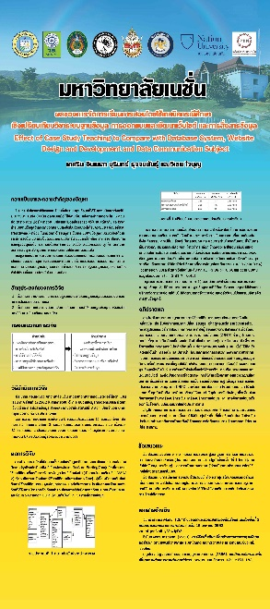 | ภาพที่นำเข้า Microsoft word  เมื่อนำภาพเข้าใช้ในโปรแกรม Word  จะเข้ารหัสภาพใหม่ ให้อยู่ในรูปแบบที่ Word กำหนด แล้วเก็บใน Word  ดังนั้น เมื่อมีการย่อขนาด หรือปรับเปลี่ยนสี จะบันทึกใน Word  ซึ่งขนาดแฟ้มจะเปลี่ยนไปตามขนาดที่ลดลง หรือเพิ่มขึ้น  เมื่อนำภาพใน word ออกไปใช้ สามารถสั่ง “บันทึกเป็นรูปภาพ”  ขนาด และรูปแบบจะเป็นไปตามที่ปรากฏใน Word  ปล. หน่วยใน word หากต้องการเปลี่ยนจาก นิ้ว เป็น เซนติเมตร  เข้าไปที่ ไฟล์ ตัวเลือก ขั้นสูง แสดงการวัดในหน่วยของ = นิ้ว / เซนติเมตร

แบบฟอร์มบทความวิจัย วารสารวิทยาการจัดการปริทัศน์ คณะวิทยาการจัดการ มหาวิทยาลัยราชภัฏพระนครศรีอยุธยา

